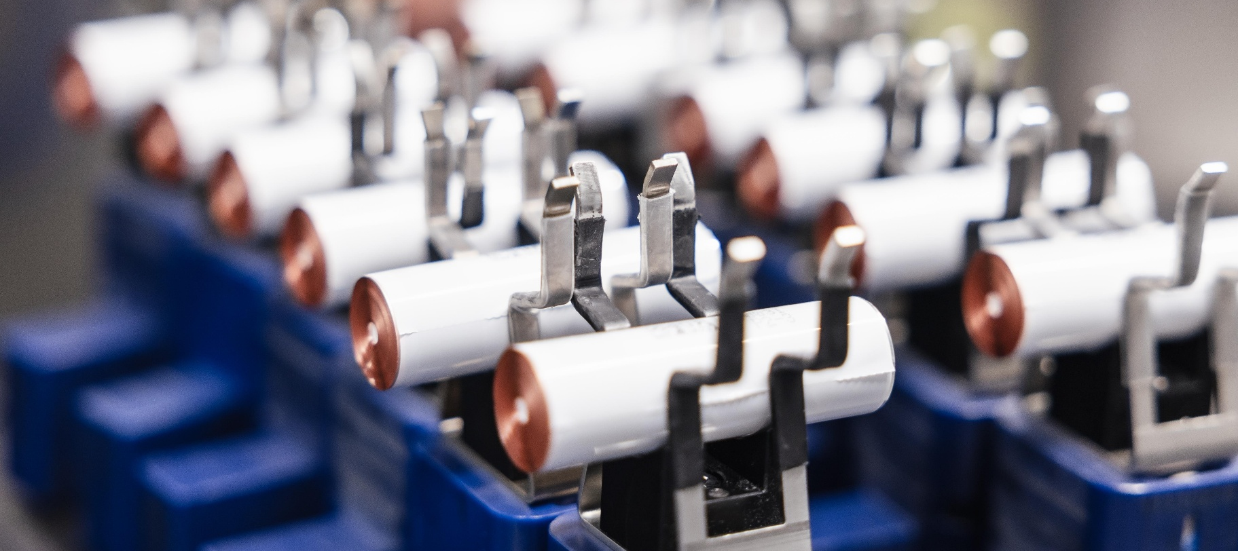

29. Oktober 2025
Leuchtturmprojekt für Software-Defined Manufacturing (SDM)
V4Smart baut mit MHP voll
digitalisierte Batteriezellenfertigung auf

Presse-Kontakt

MHP Management- und IT-Beratung GmbH

Benjamin Brodbeck
Leitung Presse- und
Öffentlichkeitsarbeit
+49 (0) 152 33 14 58 09
Benjamin.Brodbeck@mhp.com


Rebecca Vlassakidis
Sprecherin Digital Factory,
Logistics & Customer Experience
+49 (0) 152 55 86 10 49

Rebecca.Vlassakidis@mhp.com

MHP Media / Newsroom
www.mhp.com/newsroom

- Eines der innovativsten Projekte in Deutschland: digitale Fabrik bei V4Smart in Nördlingen – Gemeinschaftsprojekt von V4Smart, MHP und der Porsche Werkzeugbau Gruppe
- Umsetzung eines „Software-Defined Manufacturing“-(SDM-)Ansatzes mithilfe von technologischen Partnern wie SAP, AWS und Cybus
- Cloudbasiertes digitales Abbild der gesamten Fertigung (Digital Twin) als entscheidender Erfolgsfaktor
- Implementierung von SAP S/4HANA Public Cloud als zentrales ERP-System für die
wesentlichen Unternehmensprozesse

Ludwigsburg / Nördlingen – Für die erste deutsche Automotive-Rundzellenfertigung in Serie entschied sich das im März 2025 neu gegründete Joint Venture von Porsche und Varta V4Smart, diese vollständig digitalisiert und aus der Cloud aufzubauen. Dazu wurde bereits vor der Gründung und innerhalb von nur zehn Monaten die komplette IT-Architektur nach dem Prinzip „Software-Defined Manufacturing“ aufgesetzt. Dies ermöglichte flexible, softwaregesteuerte Produktionsprozesse, die schnell an neue Anforderungen angepasst werden können und so die Effizienz und Innovation in der Fertigung steigern.

Federico Magno, Group CEO bei MHP: „Das Projekt zeigt, wie digitale Zwillinge die Produktion auf ein Topniveau von Innovation, Performance, Agilität und Effizienz heben. Die Verfügbarkeit von Daten aus der digitalen Fabrik ermöglicht eine präzise, zielgerichtete Steuerung des Produktionsanlaufs – ohne Kompromisse bei Qualität oder Geschwindigkeit. Ein eindrucksvoller Beleg dafür, wie partnerschaftliche Zusammenarbeit im Software-Defined Manufacturing zu Exzellenz mit spürbarem Impact führt."

Aufbau einer Greenfield‑Produktion innerhalb von zehn Monaten
Ausgangssituation war die von V4Smart und der Porsche Werkzeugbau Gruppe neu konzeptionierte Linie in Nördlingen mit dem Ziel, hochleistungsfähige Li-Ionen-Rundzellen auf internationalem Niveau zu entwickeln und zu produzieren. Die Fertigung wurde extrem schnell, innerhalb eines Jahres, entwickelt und installiert. Sie stellt die erste Serien-Rundzellenfertigung in Europa mit einer Ausbringung von 80 ppm (parts per minute) dar, weshalb zunächst die passende technische Infrastruktur dahinter geschaffen werden musste, hoch automatisiert, digital, schnell und anpassungsfähig.

Markus Wambach, Group COO bei MHP: „Schnelligkeit lautete bei diesem großen Gemeinschaftsprojekt die Devise. Und die konnten wir zusichern, da wir von Anfang an auf einen hochagilen Projektansatz setzten, um das Prozessdesign und die Systeminbetriebnahme zu realisieren und so den zeitlichen Ablauf bis zum Start of Production abzusichern. Innerhalb von nur zehn Monaten haben wir eine schlanke, moderne, skalierbare IT-Infrastruktur für den Aufbau einer Greenfield-Produktion geschaffen.“ Diese kurze Umsetzungszeit war auch deshalb möglich, da das anlagensteuernde MES der Porsche Werkzeugbau Gruppe und die MHP seitigen Schnittstellen im Vorfeld eindeutig festgelegt wurden. Die Datenkommunikation erfolgt stets in Echtzeit ohne zeitliche Verluste durch die Kommunikation der Schnittstellen.

V4Smart entschied sich aus mehreren Gründen für MHP als Implementierungspartner: zum einen wegen des breiten Leistungsportfolios aus Beratung und Implementierung im Bereich IT-Architektur, Cloud-Infrastruktur und Digital Twin sowie wegen zahlreicher Referenzprojekte bei der Digitalisierung von Fabriken mit SAP S/4HANA, MES sowie weiteren cloudbasierten Implementierungen. Zum anderen, so erläutert Walter Heibey, Partner bei MHP und Lead-Architekt für das Projekt, überzeugten auch das agile Greenfield-Konzept sowie die Zusicherung, genügend Beraterinnen und Berater aus den Bereichen Strategie, Controlling, Prozess, IT-Integration, Produktion sowie Inbetriebnahme und laufender Support zur Verfügung zu stellen.

Walter Heibey: „Im Projekt hat die konsequente Umsetzung einer Cloud-only-Lösung wesentlich zur Projektbeschleunigung beigetragen. Dadurch konnte der Ansatz eines Software-Defined Manufacturings seinen Mehrwert schnell und zielgerichtet entfalten. Mit der Integration von SAP S/4HANA Public Cloud und SAP DM wurden die erforderlichen Prozesse für Produktion, Logistik und Qualität voll digitalisiert zur Verfügung gestellt. Über das Lakehouse – basierend auf AWS – wurden mit der Inbetriebnahme alle Datenpunkte jeder Zelle in Echtzeit überwacht und damit die Qualität der Zellen sichergestellt.“

Die Unternehmensprozesse konnten mittels des Software-Defined-Manufacturing-Ansatzes vollständig integriert und mit SAP S/4HANA Public Cloud als zentralem ERP-System innerhalb von zehn Wochen realisiert werden. Der Fokus lag dabei auf höchstmöglicher Standardisierung und Nutzung von vorkonfigurierten Prozessen.

Lutz Kramer, CEO bei V4Smart: „Innerhalb kürzester Zeit konnte MHP gemeinsam mit V4Smart und Porsche die Datenqualität so weit erhöhen, dass der Übergang in die Serienproduktion möglich war. Der Durchsatz beträgt 80 Batteriezellen pro Minute. Dazu wurde eine automatisierte Überwachung der Datenqualität implementiert. Die große Menge an Daten in hoher Qualität innerhalb kurzer Zeit erlaubt es V4Smart, den Fertigungsprozess in Echtzeit zu überwachen und zu steuern sowie digitalen Ausschuss zu vermeiden.“

Schon wenige Wochen nach Produktionsbeginn war V4smart in der Lage, seine Produktion mit hochpräzisen Datenanalysen zu steuern. Die Produktion der Batteriezellen für den neuen Porsche 911 Carrera GTS T-Hybrid konnte im April 2025 in Rekordzeit in Betrieb genommen werden.

ENABLING YOU
TO SHAPE A BETTER TOMORROW

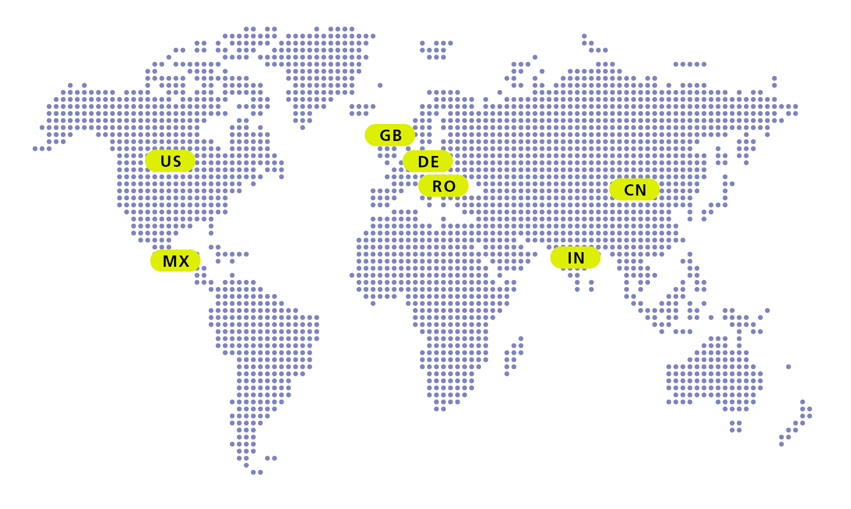

Über MHP

Als Technologie- und Businesspartner digitalisiert MHP seit 1996 die Prozesse und Produkte seiner weltweit rund 300 Kunden in den Bereichen Mobility und Manufacturing und begleitet sie bei ihren IT-Transformationen entlang der gesamten Wertschöpfungskette. Für die Management- und IT-Beratung steht fest: Die Digitalisierung ist einer der größten Hebel auf dem Weg zu einem besseren Morgen. Daher berät das Unternehmen der Porsche AG sowohl operativ als auch strategisch in Themenfeldern wie beispielsweise Customer Experience und Workforce Transformation, Supply Chain und Cloud Solutions, Platforms & Ecosystems, Big Data und KI sowie Industrie 4.0 und Intelligent Products. Die Unternehmensberatung agiert international, mit Hauptsitz in Deutschland und Tochtergesellschaften in den USA, Mexiko, Großbritannien, Rumänien, Indien und China. Rund 4.700 MHPlerinnen und MHPler vereint der Anspruch nach Exzellenz und nachhaltigem Erfolg. Dieser Anspruch treibt MHP weiter an – heute und in Zukunft.

mhp.com

